1 | 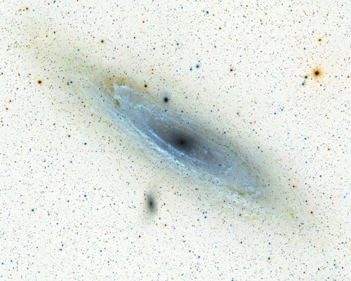 | 6 | 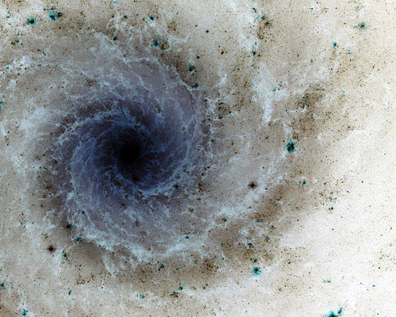
2 | 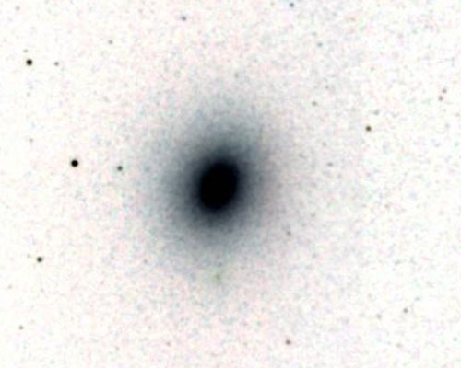 | 7 | 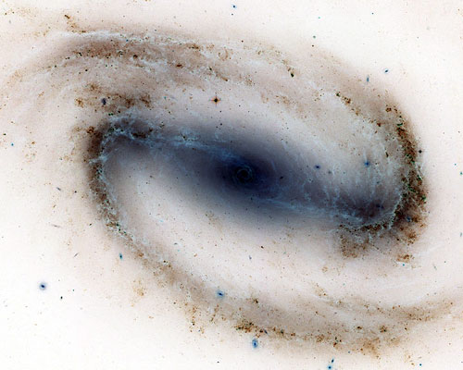
3 | 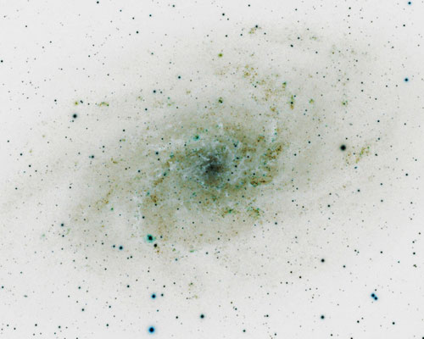 | 8 | 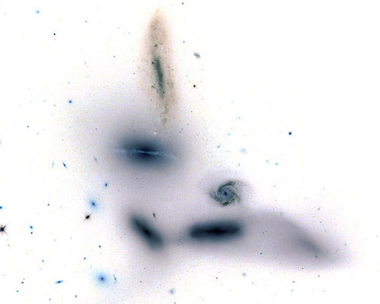
4 | 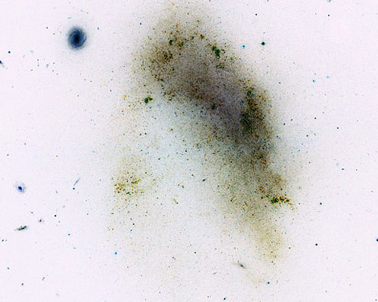 | 9
5 | 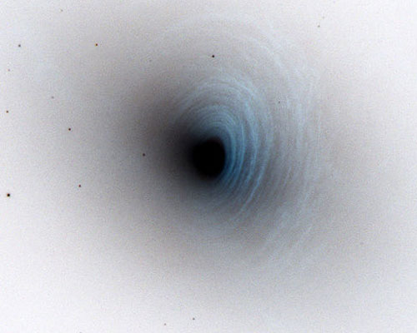 | 10 | 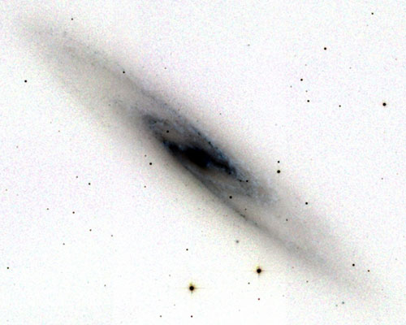

- Галактика Андромеды — спиральная галактика типа Sb, крупнейшая галактика Местной группы. Ближайшая к Млечному Пути большая галактика. Содержит примерно 1 триллион звёзд, что в 2,5-5 раз больше Млечного Пути. Расположена в созвездии Андромеды и удалена от Земли на расстояние 2,52 млн. св. года.
- M32 - карликовая эллиптическая галактика в созвездии Андромеды, спутник галактики Андромеды.
- Галактика Треугольника — спиральная галактика типа Sc в созвездии Треугольника. Третья по размеру после Галактики Андромеды и Млечного Пути галактика местной группы.
- NGC 1427A — неправильная галактика в созвездии Эридан. Находится на расстоянии 62 млн. св.лет от Земли. В галактику NGC 1427A входит большое число молодых горячих голубых звёзд, что свидетельствует об интенсивном формировании новых звёзд. Галактика движется со скоростью 600 км/с в сторону соседнего скопления. Некоторые астрономы полагают, что через несколько миллиардов лет это приведёт к гибели галактики.
- Линзовидная галактика NGC 2787, находится в созвездии Б.Медведица на расстоянии около 25 млн. св.лет от нашей Солнечной системы. Это яркий представитель галактик класса SB0.
- M74 - спиральная галактика в созвездии Рыб. Предполагают, что в центре галактики находится чёрная дыра промежуточной массы (то есть существенно больше звёздных масс, но меньше чёрных дыр в центре галактик) — уникальный ультрамощный квазипериодический рентгеновский источник.
- NGC 1300 — спиральная галактика с перемычкой, находится на расстоянии около 70 млн. св. лет в созвездии Эридан. Характерной особенностью этой галактики является отсутствие активного ядра, что указывает на отсутствие центральной чёрной дыры.
- Секстет Сейферта — группа галактик, расположенная в созвездии Змеи и удалённая на 190 млн. св.лет от Солнечной системы. В состав группы входит 5 спиральных галактик
- M 60 — эллиптическая галактика в созвездии Девы, удалённая на 60 млн. св.лет от Земли
- NGC 253 — спиральная галактика с перемычкой (тип SBc) в созвездии Скульптор. Характеризуется мощным звёздообразованием и большим содержанием пыли. Одна из наиболее ярких галактик, не входящих в Местную группу. Расположена на расстоянии около 8 млн. св.лет от Земли.

